Практическая работа №6
«Двумерные массивы с DLL-библиотеками »

В данной практической работе нам необходимо использовать двумерные массивы, одномерные динамические массивы, функции и процедуры, которые находятся в DLL-библиотеке:
- Сформировать двумерный массив используя процедуру ввода и вывода, в DDL-библиотеке.
- Разработать функцию в DDL-библиотеке, которая будет возвращать сумму отрицательных элементов двумерного массива.
- Разработать процедуру в DDL-библиотеке, которая формирует одномерный массив из тех элементов исходного двумерного массива, которые не являются четными.

Ниже представлен код DLL-библиотеки с процедурой libr_summ_otr:
library libr_summ_otr;
{$mode objfpc}{$H+}
uses
Classes
{ you can add units after this };
type dvmas = array [1..15,1..15] of integer;
function summ_otr(a:dvmas; n,m:integer):integer;
var i,j:integer;
begin
summ_otr:= 0;
for i:=1 to n do
begin
for j:=1 to m do
begin
if(a[i,j] < 0) then
summ_otr:= summ_otr + a[i,j];
end;
end;
end;
exports summ_otr;
begin
end.

Ниже представлен код DLL-библиотеки libr_form_dvmas:
library libr_form_dvmas;
{$mode objfpc}{$H+}
uses
Classes, SysUtils, FileUtil, Forms, Controls, Graphics, Dialogs, StdCtrls,
Grids, Interfaces;
type dvmas = array [1..15,1..15] of integer;
procedure form_dvmas(var a:dvmas; var n,m:integer; var s1 :TStringGrid);
var i,j :integer;
begin
randomize;
for i:=1 to n do
begin
for j:=1 to m do
begin
a[i,j]:= -10 + random(55);
end;
end;
with s1 do
begin
colcount:= m + 1;
rowcount:= n + 1;
for i:=1 to rowcount -1 do
cells[0,i]:= inttostr(i);
for j:=1 to colcount -1 do
cells[j,0]:= inttostr(j);
for i:=1 to n do
for j:=1 to m do
cells[i,j]:= inttostr(a[i,j]);
end;
end;
exports form_dvmas;
begin
end.

Ниже представлен код DLL-библиотеки libr_rezmas:
library libr_rezmas;
{$mode objfpc}{$H+}
uses
Classes, SysUtils, FileUtil, Forms, Controls, Graphics, Dialogs, StdCtrls,
Grids, Interfaces;
type dvmas = array [1..15,1..15] of integer;
type mas = array of integer;
procedure rezmas(var a:dvmas;var rez:mas; var n,m:integer; var s2 :TStringGrid);
var i,j,k:integer;
begin
k:=0;
setlength(rez,1);
for i:=1 to n do
begin
for j:=1 to m do
begin
if(a[i,j] mod 2 <> 0) then
begin
rez[k]:= a[i,j];
k:= k+1;
setlength(rez,k+1);
end;
end;
end;
with s2 do
begin
for i:=low(rez) to high(rez) do
begin
cells[0,i]:= inttostr(i);
cells[1,i]:= inttostr(rez[i]);
rowcount:= rowcount + 1;
end;
rowcount:= rowcount - 1;
end;
end;
exports rezmas;
begin
end.
Ниже представлен код основной программы:
implementation
type mas = array of integer;
type dvmas = array [1..15,1..15] of integer;
function summ_otr(a:dvmas; n,m:integer):integer;
external 'libr_summ_otr.dll' name 'summ_otr';
procedure form_dvmas(var a:dvmas; var n,m:integer; var s1 :TStringGrid );
external 'libr_form_dvmas.dll' name 'form_dvmas';
procedure rezmas(var a:dvmas;var rez:mas; var n,m:integer; var s2 :TStringGrid);
external 'libr_rezmas.dll' name 'rezmas';
{$R *.lfm}
{ TForm1 }
procedure TForm1.Button1Click(Sender: TObject);
var rez:mas;
a:dvmas;
n,m,summ:integer;
begin
n:=strtoint(edit1.text);
m:=strtoint(edit2.text);
form_dvmas(a,n,m,StringGrid1);
summ:= summ_otr(a,n,m);
showmessage('Сумма отрицательных чисел ' + inttostr(summ));
rezmas(a,rez,n,m,StringGrid2);
end;

На Рисунках 1 и 2 представлены результаты работы программы:
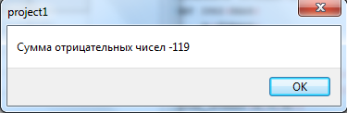
Рисунок 1 - Промежуточный результат работы программы
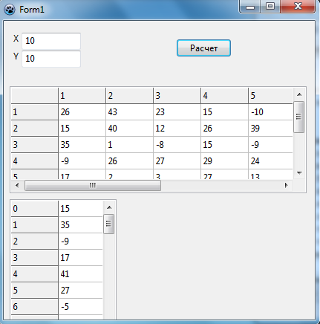
Рисунок 2 - Окончательный результат работы программы

